ТВЕРЖДАЮ
Заместитель директора
наименование должности
по имущественным вопросам
утверждающего лица
________Р.К.Рахматуллин
подпись И. О. Ф.
"___"_______ 2026г.

ТЕХНИЧЕСКОЕ ЗАДАНИЕ
Поставка ящиков почтовых и комплектующих к ним для нужд УФПС Сахалинской области, УФПС Республика Саха (Якутия) АО «Почта России»

Новосибирск, 2026
- ПЕРЕЧЕНЬ ПРИНЯТЫХ СОКРАЩЕНИЙ
№  п/п | Сокращение | Расшифровка сокращения
 | ГОСТ | Государственный стандарт Российской Федерации
 | Общий срок поставки Товара | Период, в который Покупатель подает Заявки,  а Поставщик обязуется поставить Товар
 | Покупатель, Общество | Акционерное общество «Почта России»,  АО «Почта России»
 | Поставщик | Любое юридическое или физическое лицо, в том числе зарегистрированное в качестве индивидуального предпринимателя, поставляющее Товар в соответствии  с заключенным договором
 | Стороны | Покупатель и Поставщик
 | ТЗ | Техническое задание
 | Товар, ящики почтовые, ящики | Ящики почтовые и комплектующие к ним
 | УПД | Универсальный передаточный документ
 | УСИ | Устройство считывания информации
 | УФПС | Управление федеральной почтовой связи
 | Филиал Покупателя | Обособленное подразделение Общества, расположенное вне места нахождения Общества, осуществляющее все его функции или их часть, в том числе функции представительства, и указанное в едином государственном реестре юридических лиц
 | ЭСКВ | Электронная система контроля выемки
 | PANTONE | (Pantone Matching System) – стандартизованная система подбора цвета
 | RAL | (Reichs-Ausschuss fur Lieferbedingungen) – международная система соответствия цветов
- ОБЩИЕ СВЕДЕНИЯ О ТОВАРЕ (ПЕРЕЧЕНЬ ТОВАРОВ)
Предмет закупки: Поставка ящиков почтовых и комплектующих к ним для нужд УФПС Сахалинской области, УФПС Республика Саха (Якутия) АО «Почта России».
Цель поставки товара: обеспечение бесперебойной и качественной работы структурных подразделений Общества.
- ОБЩИЕ ТРЕБОВАНИЯ К ТОВАРУ
  - Требования к товару
Поставляемый Товар должен быть новым, не бывшим в употреблении, не восстановленным, не являться выставочным образцом, свободным от прав третьих лиц.
  - Спецификация поставляемого товара
Спецификация поставляемого Товара представлена в приложении № 1 к ТЗ.
  - Основные характеристики товара
- Общие требования к товару
Ящики почтовые предназначены для сбора и временного хранения письменной корреспонденции в рамках оказания универсальных услуг почтовой связи.
Покупателем используются следующие виды ящиков почтовых:
- с ручной выемкой (далее– настенный ящик почтовый типа «Р»), который снабжен дверцей для ручной выемки письменной корреспонденции;
- с механизированной выемкой (далее – настенный ящик почтовый типа «М»). Выгрузка письменной корреспонденции производится автоматически из ящика в сумку рамки очищающей при ее вводе в нижнюю часть корпуса ящика с проставлением оттиска пуансона на контрольные карточки;
- с электронной системой контроля выемки. Выгрузка письменной корреспонденции производится автоматически из ящика в сумку рамки очищающей при ее вводе в нижнюю часть корпуса ящика с регистрацией даты и времени факта очистки почтового ящика на электронном устройстве.
Товар, поставляемый согласно спецификации (приложение № 1 к ТЗ), соответствует следующим требованиям:
- корпус ящиков почтовых изготовлен из стального листа толщиной
не менее 1 мм, соответствующего требованиям ГОСТ 16523-97;
- металлические детали ящиков имеют защитные покрытия, гарантирующие их защиту от коррозии и работоспособность в течение всего срока эксплуатации;
- эмблема с изображением орла изготовлена путем лазерной резки
из нержавеющей стали толщиной не менее 1 мм, быть устойчивой к воздействию окружающей среды и атмосферных осадков, температурным колебаниям, соответствовать требованиям ГОСТ 5632-2014;
- наружное покрытие ящиков имеет покрытие не ниже
V класса, внутреннее – класса IV в соответствии с ГОСТ 9.032-74 для группы условий эксплуатации ХЛ 1 в соответствии с ГОСТ 9.104-2018;
- съемные сборочные единицы и детали ящиков должны быть взаимозаменяемы в пределах одного конструктивного исполнения ящика;
- детали и сборочные единицы ящиков монтируются без дополнительной обработки и подгонки;
- детали и элементы, используемые при сборке ящиков, не имеют заусенцев и острых кромок, способных в составе ящика причинить травму людям или повредить письменную корреспонденцию;
- швы сварных соединений не имеют трещин, подрезов, непроваров, прожогов и должны быть зачищены;
- резьбовые соединения затянуты требуемым моментом
и законтрены. Самопроизвольное отвинчивание резьбовых соединений
не допускается;
- на поверхность трущихся деталей нанесен тонкий слой смазки;
- подвижные элементы ящика функционируют без заеданий;
- наружные поверхности ящиков не имеют вмятин
и неровностей;
- сцепление покровной пленки с окрашиваемой поверхностью должно быть прочным. Отслоение и шелушение краски не допускается;
- покрытие наружной поверхности корпуса ящиков выполнено полимерным покрытием в электростатическом поле;
- ящики изготовлены в климатическом исполнении УХЛ категории 1
в соответствии с требованиями ГОСТ 15150-69.
- Настенный ящик почтовый типа «Р»
- В комплект настенного ящика почтового типа «Р» входят:
- ящик;
- элементы крепления ящика к стене.
- Характеристики настенного ящика почтового типа «Р»:
- объем ящика обеспечивает временное хранение не менее 250 почтовых отправлений при средней толщине отправления 0,71 мм, в том числе:
- 40 % писем в конвертах формата 162х229 мм;
- 40 % писем в конвертах формата 110х220 мм;
- 20 % почтовых карточек.
Укладка письменной корреспонденции осуществляется в произвольном порядке;
- габаритные размеры ящика (рисунок А приложения № 2 к ТЗ): высота - 555 ± 2 мм, ширина - 380 ± 2 мм, глубина - 250 ± 2 мм;
- масса ящика без элементов крепления – не более 11 кг.
- Конструкция настенного ящика почтового типа «Р» содержит следующие основные элементы:
- корпус ящика;
- устройство для приема письменной корреспонденции;
- дверца для ручной выемки письменной корреспонденции.
- Конструкция корпуса настенного ящика почтового типа «Р» соответствует следующим требованиям:
- обеспечивает прием от отправителей и временное хранение почтовых отправлений весом до 0,5 кг и толщиной до 6 мм в почтовых конвертах размером 110х220 мм и 162х229 мм и почтовых карточек размером
105х148 мм и 103х195 мм;
- прием письменной корреспонденции осуществляется путем ее вброса отправителем через приемное отверстие в верхней части ящика. Расположение приемного отверстия на корпусе ящика и его размеры обеспечивают его доступность и простоту действий отправителя при вбросе письменной корреспонденции внутрь ящика. Направление почтового отправления при вбросе – короткой стороной вперед;
- на внутренней поверхности корпуса ящика отсутствуют выступы
и пазы, препятствующие укладке письменной корреспонденции на дно ящика при вбросе;
- исключено попадание атмосферных осадков внутрь ящика;
- конструкция корпуса ящика жесткая и прочная из стали холоднокатаной толщиной не менее 1 мм;
- корпус ящика снабжен дверцей для ручной выемки письменной корреспонденции, расположенной на боковой поверхности корпуса.
- Требования к устройству для приема письменной корреспонденции у настенного ящика почтового типа «Р»:
- размеры: высота – 6 мм, ширина – 170 мм;
- видимое для клиентов, цвет – желтый 1018 по шкале RAL.
- Конструкция дверцы включает запорное устройство с замком, комплектом ключей (в количестве двух штук) и обеспечивает:
- надежную фиксацию дверцы в открытом и закрытом состоянии;
- невозможность открытия дверцы посторонними лицами без повреждения корпуса ящика и дверцы;
- свободное (без заеданий и излишних усилий) открытие;
- удобный доступ работнику Покупателя для полной очистки ящика
от письменной корреспонденции;
- возможность визуального осмотра внутренней поверхности ящика для обнаружения оставшейся письменной корреспонденции.
- Требования к конструкции крепления настенного ящика почтового типа «Р»:
- обеспечивает максимальную надежность письменной корреспонденции в процессе хранения;
- препятствует появлению люфтов в элементах крепления в процессе эксплуатации ящика;
- исключает доступ к элементам крепления для их демонтажа посторонними лицами;
- на задней стенке ящика находятся отверстия для крепления ящика к стене/стойке: расстояние между центрами отверстий – 240 мм, диаметр
отверстий – 12 мм;
- используемые материалы для крепления ящика на стену: шуруп типа «глухарь» размером 10х60 мм – 3 штуки, дюбель пропиленовый (шип) размером 12х70 мм – 3 штуки, шайба кузовная М10 – 4 штуки, втулка –1 штука;
- используемые материалы для крепления ящика на стойку: болт М10х20 мм – 1 штука, болт М12х35 мм – 2 штуки, гайка М10 – 1 штука, гайка М12 – 2 штуки, контргайка М12 – 2 штуки.
- Требования к безопасности настенного ящика почтового типа «Р»:
– на наружных поверхностях ящика отсутствуют заусенцы, острые кромки и углы, которые могут привести к травмам при его монтаже
и эксплуатации;
- конструкция элементов ящика исключает получение травм при вбросе письменной корреспонденции отправителем и его очистке работником почтовой связи;
- крепление корпуса ящика к стене, стойке исключает самопроизвольное падение или изменение положения ящика при воздействии эксплуатационных нагрузок или случайных единичных боковых
и вертикальных нагрузок силой до 350 Н.
- Оформление и цветовое решение настенного ящика почтового типа «Р» должны соответствовать внешнему виду, представленному
на рисунке Ж (приложение № 3 к ТЗ):
- наружная поверхность ящика имеет покрытие синего цвета Reflex blue по шкале PANTONE или синего цвета 5002 по шкале RAL;
- нижняя часть ящика имеет покрытие черного цвета 9004 по шкале RAL;
- на лицевой стороне корпуса ящика нанесена надпись «Почта России» путем шелкографии и размещена эмблема орла. На месте размещения эмблемы орла заранее выполняется углубление по форме эмблемы посредством холодного прессования. Крепление эмблемы к ящику обеспечивается болтовым соединением изнутри ящика. Надписи и эмблема имеют покрытие белого цвета 9016 по шкале RAL.
- Способ нанесения надписей на настенных ящиках почтовых типа «Р» обеспечивает их сохранность в течение всего срока эксплуатации. Используемые покрытия сохраняют свои защитные и декоративные свойства в течение всего срока эксплуатации.
- Температурный диапазон эксплуатации настенного ящика почтового типа «Р» – от минус 60 °С до плюс 50 °С при относительной влажности до 100 % в соответствии с пунктом 3.2 ГОСТ 15150-69.
- Требования к сроку эксплуатации настенного ящика почтового типа «Р»:
- до первого капитального ремонта – не менее четырех лет;
- между капитальными ремонтами – не менее трех лет;
- до момента списания – не менее десяти лет.
  - Комплектность товара
В комплект поставки Товара входят: ящик почтовый, крепежные материалы для крепления ящика на стену, на стойку, указанные в пп. 3.3.2.7.
  - Нормативные документы, которые устанавливают требования к товару, к поставке товаров (ГОСТ, чертеж, иной нормативный документ)
Требования к Товару установлены в соответствии со следующими нормативными документами:
- ГОСТ Р 55148-2012 «Национальный стандарт Российской Федерации. Средства надежного хранения. Легкие сейфы. Требования, классификация
и методы испытаний на устойчивость к взлому»;
- ГОСТ Р 51506-99 «Конверты почтовые. Технические требования. Методы контроля»;
- ГОСТ Р 51507-99 «Карточки почтовые. Технические требования. Методы контроля»;
- ГОСТ 15150-69 «Машины, приборы и другие технические изделия. Исполнения для различных климатических районов. Категории, условия эксплуатации, хранения и транспортирования в части воздействия климатических факторов внешней среды»;
- ГОСТ 5632-2014 «Межгосударственный стандарт. Нержавеющие стали и сплавы коррозионно-стойкие, жаростойкие и жаропрочные. Марки»;
- ГОСТ 9.306-85 «Государственный стандарт Союза ССР. Единая система защиты от коррозии и старения. Покрытия металлические и неметаллические неорганические. Обозначения»;
- ГОСТ 2590-2006 «Межгосударственный стандарт. Прокат сортовой стальной горячекатаный круглый. Сортамент»;
- ГОСТ 1050-2013 «Межгосударственный стандарт. Металлопродукция из нелегированных конструкционных качественных и специальных сталей. Общие технические условия»;
- ГОСТ 11209-2014 «Межгосударственный стандарт. Ткани для специальной одежды. Общие технические требования. Методы испытаний»;
- ГОСТ Р 56513-2015 «Национальный стандарт Российской Федерации. Шкафы металлические архивные. Технические условия»;
- ГОСТ 16523-97 «Межгосударственный стандарт. Прокат тонколистовой из углеродистой стали качественной и обыкновенного качества общего назначения. Технические условия»;
- ГОСТ 9.032-74 «Межгосударственный стандарт. Единая система защиты от коррозии и старения. Покрытия лакокрасочные. Группы, технические требования и обозначения»;
- ГОСТ 9.104-2018 «Межгосударственный стандарт. Единая система защиты от коррозии и старения. Покрытия лакокрасочные. Группы условий эксплуатации»;
- ГОСТ 26828-86 «Государственный стандарт Союза ССР. Изделия машиностроения и приборостроения. Маркировка»;
- ГОСТ 14192-96 «Межгосударственный стандарт. Маркировка грузов»;
- ГОСТ 23170-78 «Государственный стандарт Союза ССР. Упаковка для изделий машиностроения. Общие требования»;
- ГОСТ 9.014-78 «Межгосударственный стандарт. Единая система защиты от коррозии и старения. Временная противокоррозионная защита изделий. Общие требования»;
- ГОСТ 2991-85 «Межгосударственный стандарт. Ящики дощатые неразборные для грузов массой до 500 кг. Общие технические условия».
  - Объем гарантий и гарантийный срок
Гарантийный срок на Товар составляет не менее 24 месяцев с момента подписания Покупателем товарной накладной по форме ТОРГ-12/УПД.
При обнаружении в период гарантийного срока дефектов Товара Поставщик обязан за свой счет заменить некачественный Товар товаром надлежащего качества в течение 15 (пятнадцать) календарных дней
с момента получения от Покупателя письменного требования о необходимости проведения гарантийной замены Товара. Требование направляется Покупателем на адрес электронной почты Поставщика, указанный в договоре, либо факсимильным сообщением или иным способом, установленным договором.
- ТРЕБОВАНИЯ К МАРКИРОВКЕ
Маркировка ящиков почтовых должна выполняться на боковой стенке каждого корпуса ящика в соответствии в соответствии с п. 2 ГОСТ 26828-86.
Маркировка содержит следующие выходные данные:
- наименование производителя Товара, его адрес;
- товарный знак производителя Товара (при наличии);
- условное обозначение ящика (рамки);
- регистрационный номер ящика (рамки) по системе нумерации изготовителя;
- месяц, год изготовления Товара.
Способ и место нанесения маркировки на ящик и рамку очищающую не влияют на работоспособность конструкции и обеспечивают сохранность текста в течение всего времени эксплуатации. Шрифт, используемый для нанесения выходных данных, обеспечивает ясность и четкость текста.
Транспортная маркировка нанесена непосредственно на упаковку тары, в которую упакован ящик и его комплектующие, или на ярлыки в соответствии с требованиями конструкторской документации на упаковку Товара.
Маркировка нанесена по трафарету черной несмываемой атмосферными осадками краской или выполнена другим способом в соответствии
с ГОСТ 14192-96.
Маркировка содержит следующие сведения:
- наименование Товара;
- наименование получателя и его адрес;
- наименование производителя Товара и его адрес;
- номер заявки и номер договора поставки;
- номер грузового места из количества мест, номер партии, количество почтовых ящиков и комплектующих в партии;
- манипуляционные знаки в соответствии с ГОСТ 14192-96;
- масса брутто и нетто в килограммах;
- габаритные размеры грузового места в сантиметрах.
5. ТРЕБОВАНИЯ К УПАКОВКЕ

В транспортную тару может упаковываться по одному, два, четыре
и восемь ящиков.
Категория упаковки – КУ-1 в соответствии с ГОСТ 23170-78. Внутренняя упаковка – ВУ-1 в соответствии с ГОСТ 9.014-78.
Транспортная тара изготавливается в виде специального дощатого, неразборного, плотного или решетчатого ящика по конструкторской документации производителя в соответствии с ГОСТ 2991-85.
Транспортной тарой могут быть контейнеры. Допускается применение других способов и средств упаковывания, обеспечивающих сохранность и предупреждающих деформацию ящиков почтовых и их элементов во время транспортирования и хранения.
К каждому ящику почтовому приложена эксплуатационная документация – руководство по эксплуатации. Она должна быть уложена в соответствии с требованиями конструкторской документации в упаковку Товара – транспортную тару, завернута в водостойкую бумагу или другой водонепроницаемый материал.
В каждую транспортную тару со стороны крышки вложен упаковочный лист, в котором указан перечень Товара и документации, вложенных в данную упаковку.
6. СРОК, МЕСТО И УСЛОВИЯ ПОСТАВКИ ТОВАРА
          - Срок и место поставки
6.1.1. Поставка Товара осуществляется Поставщиком в срок не более 20 (двадцати) календарных дней с даты заключения договора.
6.1.2. Адрес (адреса) поставки Товара – в соответствии с проектом договора.
          - Условия поставки
Поставка Товара осуществляется в сроки, определенные п. 6.1 ТЗ. Поставщик обязан уведомить Покупателя/Филиал Покупателя о поставке Товара по указанной в договоре электронной почте или посредством факсимильного сообщения не позднее 5 (пяти) рабочих дней до дня его поставки.
Доставка Товара осуществляется в рабочие дни с понедельника по четверг с 09:00 до 16:00 часов, в пятницу с 09:00 до 14:45 часов.
Покупатель/Филиал Покупателя обязан в письменном виде и/или посредством направления сообщения по электронной почте подтвердить Поставщику готовность принять Товар в указанное Поставщиком время. Без наличия подтверждения от Покупателя/ Филиала Покупателя доставка Товара в указанное Поставщиком время не осуществляется.
7. УСЛОВИЯ СДАЧИ И ПРИЕМКИ ТОВАРА
- Порядок сдачи и приемки
Приемка Товара осуществляется уполномоченным работником Филиала Покупателя или приемочной комиссией Филиала Покупателя в соответствии
с внутренними документами Общества. Не позднее чем за 5 (пять) календарных дней Филиал Покупателя уведомляет Поставщика о дате приемки Товара по электронной почте, указанной в договоре. В случае неприбытия уполномоченного представителя Поставщика для участия в приемке в срок, указанный в уведомлении, Филиал Покупателя осуществляет приемку Товара без участия Поставщика.
Приемка Товара осуществляется Филиалом Покупателя в течение 14 (четырнадцати) календарных дней с момента получения Товара и документов, указанных в п. 7.2 ТЗ.
- Требования по передаче Покупателю технических и иных документов при поставке товаров
Поставщик поставляет Товар Покупателю/ Филиалу Покупателя
с надлежащим образом оформленными сопроводительными документами:
- товарной накладной по форме ТОРГ-12/УПД;
- товарно-транспортной накладной по форме № 1-Т (если поставка осуществляется автомобильным транспортом) либо железнодорожная накладная (если поставка осуществляется железнодорожным транспортом), подписанными со стороны Поставщика;
- счет-фактурой;
- техническим паспортом на Товар на русском языке и (или инструкцией пользователя (руководством по эксплуатации) на русском языке в бумажном или электронном виде;
- оформленными гарантийными талонами или аналогичными документами о гарантии с указанием срока гарантии и заводских (серийных) номеров Товара;
- копиями сертификата соответствия или иными документами, подтверждающими качество и безопасность Товара.
8. ТРЕБОВАНИЯ К ТРАНСПОРТИРОВКЕ
В процессе транспортировки Товар должен быть защищен от намокания, загрязнения и механических повреждений.
9. ТРЕБОВАНИЯ К ХРАНЕНИЮ
Требования не установлены.
10. ТРЕБОВАНИЯ К ОБСЛУЖИВАНИЮ
Требования не установлены.
11. ЭКОЛОГИЧЕСКИЕ ТРЕБОВАНИЯ
Требования не установлены.
12. ТРЕБОВАНИЯ К БЕЗОПАСНОСТИ
Товар должен быть разрешен для применения на территории Российской Федерации и соответствовать требованиям безопасности согласно
законодательству Российской Федерации, в том числе быть безопасным для жизни, здоровья людей, имущества Покупателя и окружающей среды.
13. ДОПОЛНИТЕЛЬНЫЕ (ИНЫЕ) ТРЕБОВАНИЯ
При оформлении счет-фактуры в строке «Покупатель» должно быть указано: АО «Почта России», в строке «Грузополучатель» – наименование и адрес филиала Покупателя согласно реквизитам, указанным в Приложении № 4 к ТЗ.
В графе ИНН/КПП – должно быть указано ИНН Покупателя /
КПП филиала Покупателя согласно реквизитам, указанным в Приложении № 4 к ТЗ:
Таблица
Примерная форма
№ п/п | Покупатель и его адрес | Грузополучатель и его адрес  (филиал Покупателя) | ИНН/КПП
1 | АО «Почта России»  125252, г. Москва, Вн.Тер.г. Муниципальный округ Хорошевский, ул. 3-я Песчаная, д. 2А | Российская Федерация, обл Сахалинская, р-н Холмский, с Пионеры, ул. Холмская, д. 6 | 7724490000/ 997650001
2 | АО «Почта России»  125252, г. Москва, Вн.Тер.г. Муниципальный округ Хорошевский, ул. 3-я Песчаная, д. 2А | Российская Федерация, Республика Саха (Якутия), у Таттинский, село Томтор, ул. Баягантайская, д. 19 | 7724490000/ 143543001

14. ПЕРЕЧЕНЬ ПРИЛОЖЕНИЙ
Номер  приложения | Наименование приложения | Номер страницы
1 | Спецификация | 14
2 | Габаритные размеры настенного ящика почтового типа «Р» | 15
3 | Эскизы ящиков почтовых | 18
4 | Адреса Филиалов Покупателя | 19

Приложение № 1 к ТЗ

Спецификация
Номер п/п | Наименование Товара | Код ОКПД2 | Количество | Единица измерения | Страна происхождения Товара
1 | 2 | 3 | 4 | 5 | 6
1. | Настенный ящик почтовый типа «Р» синего цвета | 25.99.21.130 | 2 | Шт. | Российская Федерация

Приложение № 2 к ТЗ

Габаритные размеры ящика почтового типа «Р»
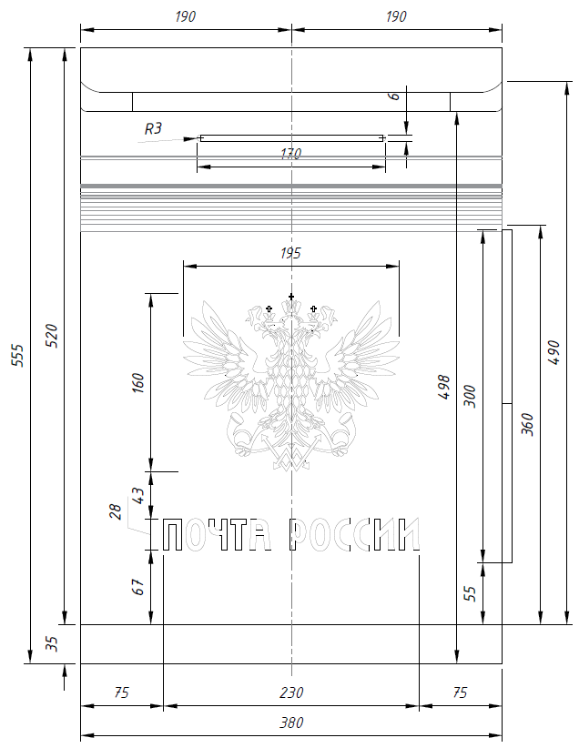

Рисунок А. Габаритные размеры (мм) ящика почтового типа «Р» –
вид спереди

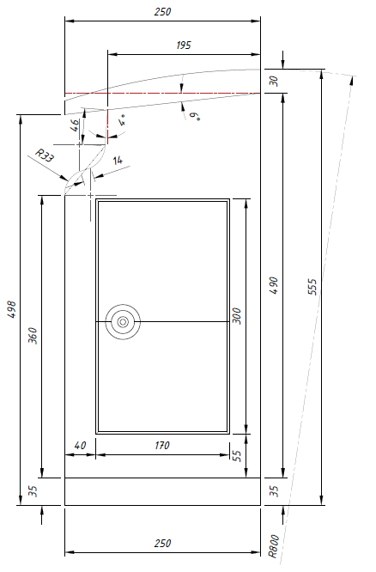

Продолжение рисунка А. Габаритные размеры (мм) ящика почтового типа «Р» – вид сбоку

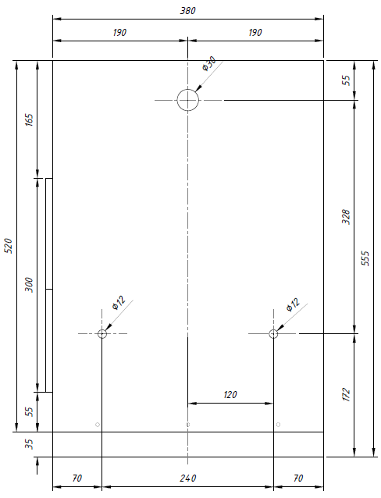

Продолжение рисунка А. Габаритные размеры (мм) ящика почтового типа «Р» – вид сзади

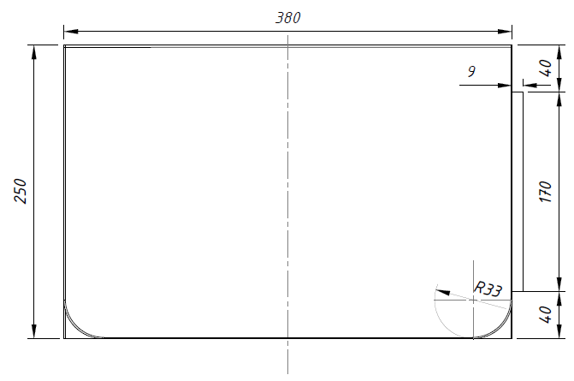

Продолжение рисунка А. Габаритные размеры (мм) ящика почтового типа «Р» – вид сверху
Приложение № 3 к ТЗ

Эскизы ящиков почтовых
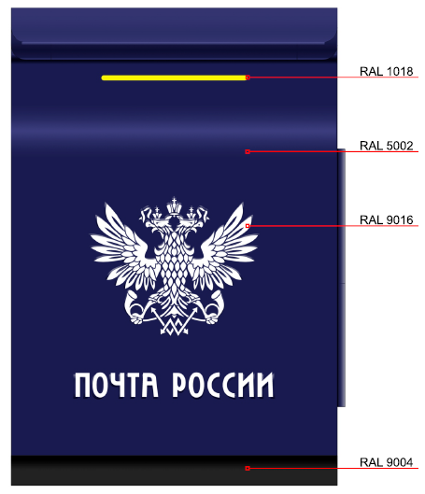
Рисунок Ж. Эскиз ящика почтового типа «Р»

Приложение № 4 к ТЗ
Адреса Филиалов Покупателя

№ПП | Наименование Филиала Покупателя | Индекс | Адрес почтового отделения (адрес поставки) | Контактное лицо (ответственное лицо за приемку Товара), телефон, адрес электронной почты и контактные данные для направления Уведомления | Платежные реквизиты Филиалов Покупателя | Адрес получателя
1 | УФПС САХАЛИНСКОЙ ОБЛАСТИ | 694640 | Российская Федерация, обл. Сахалинская, р-н Холмский, с Пионеры, ул. Холмская, д. 6 | Викторов Алексей Александрович  тел. 8-914-777-1026  Viktorov_A@russianpost.ru | ИНН 7724490000; КПП 540743001  р/с 40502810316030000017 в филиале Банка ВТБ (ПАО) в г. Красноярске к/с 30101810200000000777;  БИК 040407777 | 693000, г. Южно-Сахалинск, ул. Ленина, д.220
2 | УФПС РЕСПУБЛИКИ САХА (ЯКУТИЯ) | 678653 | Российская Федерация, Республика Саха (Якутия), у Таттинский, село Томтор, ул. Баягантайская, д. 19 | +7 (984) 106-09-09  Герасимов Виталий Владимирович  Gerasimov.V.V@russianpost.ru | ИНН 7724490000;  КПП 540743001  р/с 40502810316030000017 в филиале Банка ВТБ (ПАО) в г. Красноярске  к/с 30101810200000000777;  БИК 040407777 | 677000, Респ Саха (Якутия), г Якутск, ул. Дзержинского, дом 4

При проведении конкретной закупки в данный раздел ТЗ могут вноситься изменения и (или) дополнения.
Здесь и далее наименования ГОСТ указаны в п. 3.5 ТЗ.
Все нормативные правовые акты, указанные в ТЗ, должны быть действующими на момент планирования и осуществления закупки, их перечень определяется согласно требованиям конкретной закупки.
Инициатор закупки обязан обеспечить соответствие данного пункта типовой форме договора.
В случае, если порядок сдачи и приемки Товара установлен договором, то устанавливается в части, не противоречащей договору, или указывается «установлено договором».
Предоставление счет-фактуры не требуется в случае, если Поставщик не является плательщиком налога на добавленную стоимость.
При заключении договора по результатам конкретной закупки в спецификацию вносятся дополнительные столбцы для указания ценовой информации на Товар в соответствии с формой спецификации, установленной типовой формой договора.

